Детская ложь

Чего только не выдумывают дети! Просто удивительно! Порой, наши детки рассказывают самые невероятные истории, которые могли бы составить конкуренцию сочинениям знаменитых сказочников. Но можно ли назвать небылицы, придуманные ребенком, ложью? Вряд ли. Да и кто из нас в детстве не был достойным продолжателем дела барона Мюнхгаузена. Каждый из нас пережил в своем воображении необыкновенные приключения, совершил полные опасностей и чудес путешествия и разыскал несметные сокровища. Что же такое детская ложь: способ самозащиты, попытка соотнести реальность со своими желаниями или ничем не сдерживаемый полет фантазии? Мы привыкли противопоставлять ложь правде и осуждать лгуна, предлагающего нам поверить вымыслу. Однако для ребенка границы между правдой и ложью не столь явные.
Мы, родители, можем помочь ребенку разграничить мечты и действительность. Важно не перестараться и дать ребенку возможность создать свою альтернативную реальность в игре, в сочинении разных небылиц и волшебных историй. Надо показать ребенку, что существуют ситуации, где не стоит прибегать ко лжи, и ситуации, в которых он может замечательно проявить себя, благодаря развитому воображению. Постарайтесь понять, почему ребенок иногда не в состоянии сказать правду, вспомните ситуации, когда и нам, взрослым, приходилось обманывать. Поэтому нет ничего удивительного в том, что и Ваше чадо порой следует этому правилу.
Что делать если:

ребёнок лжёт, принимая свои желания за реальность. Научите его проводить грань между воображаемым и действительностью. Например, если малыш говорит Вам: " Я - Супермен, я убиваю всех злодеев". Поправьте его: "Ты бы очень хотел быть Суперменом и побеждать всех злодеев". Так Вам удастся поддержать его, показав, что Вы понимаете и разделяете его мечты. Но в то же время воспрепятствуете развитию иллюзорного, нереалистичного представления о себе, своих возможностях.
малыш лжёт, чтобы казаться более интересным и значительным в глазах окружающих. Часто это происходит из-за недостатка уверенности в себе. Он считает, что сможет заслужить внимание окружающих, лишь притворившись тем, кем он не является на самом деле, или рассказывая всем о своих воображаемых подвигах. Не стоит порицать ребенка за подобные выдумки. Вместо этого помогите ему осознать, что он может быть интересен сам по себе, покажите ему его сильные стороны. " Ты думаешь, что твои друзья станут охотнее играть с тобой, если узнают, что твой папа директор цирка? Но мы уверены, что им бы очень понравилось, если бы ты рассказал о секретном языке, который сам придумал".
он лжёт, чтобы скрыть от Вас свой проступок. В этом случае не стоит давить на ребенка, уличая его в обмане: "Ты была одна в комнате, когда разбилась ваза. Не пытайся свалить это на кого-то другого". Оставьте ребенку возможность, самому сознаться и сказать Вам правду: "Я сомневаюсь, что слон мог запрятать осколки вазы под диван. Ты уверена, что говоришь мне правду?" Если ребенок наберется храбрости и сознается, обязательно похвалите его. Ведь на это так трудно решиться! Попросите ребенка помочь Вам собрать осколки вазы, объясните, что если он причинил кому-то вред нужно постараться это исправить и принести извинения. Научив ребенка исправлять свои ошибки, Вы научите его чувствовать себя ответственным за свои поступки. И наоборот, предъявляя к ребенку завышенные требования, жестко контролируя и наказывая его, Вы вынудите ребенка прибегать ко лжи вновь и вновь.
малыш лжёт, чтобы уйти от ситуации, которая его беспокоит. Покажите ребенку, что Вы понимаете, какие чувства и желания скрываются за его ложью. "Мы знаем, что ты хочешь носить красивые платья. Нам очень жаль, но в данный момент мы не можем тебе их купить. Как только появится возможность, мы купим тебе новое платье, а пока давай попробуем переделать старое: пришьем к подолу красивую оборку или сделаем вышивку". Таким образом, Вы покажете ребенку, что понимаете причину его переживаний и готовы сделать все, что в Ваших силах, чтобы хоть отчасти исправить положение.
ребёнок лжёт, потому что не умеет или не решается сказать Вам правду. Чем более абсурдным и непонятным Вам кажется то, что он рассказывает, тем больше вероятности, что таким образом вам преподносится скрытая правда. Постарайтесь избегать резких суждений, вроде: "Не морочь мне голову! Ты совсем заврался". Такое отношение может подорвать его доверие к Вам, которое необходимо, чтобы ребенок мог открыто поделиться тем, что его беспокоит. Постарайтесь понять, что ребенок пытается Вам сказать подобным образом, что содержится в его завуалированных посланиях? Будет лучше, если для выяснения Вы не станете прибегать к наказаниям и угрозам, а проявите снисходительность и мягкость, необходимые для того, чтобы преодолеть возникшие у малыша трудности. Если ребенок часто прибегает ко лжи, то возможно стоит пересмотреть Ваши взаимоотношения. Постарайтесь понять, что мешает ему говорить Вам правду. Помните, что ребенку необходимо чувствовать себя любимым, знать, что Вы готовы простить его шалости и проступки. Таким образом, Вы дадите ему возможность доверять Вам и нести ответственность за свои поступки.
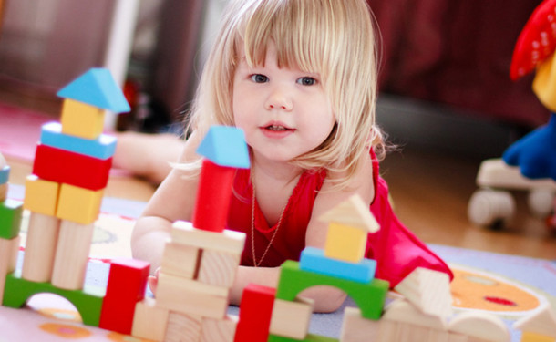 педагог-психолог Константинова Е.Л.

